2025-12-01
Konsultation i Samverkansforum – Samkraft Värend
Vad är konsultation?
Konsultation är en metod för gemensam reflektion och lärande mellan Arbetsförmedlingen, Försäkringskassan, Region Kronoberg och kommunerna Alvesta, Lessebo, Tingsryd, Uppvidinge och Växjö. Syftet är att ge stöd till tjänsteperson som möter en komplex situation i sitt arbete. Genom gruppens samlade erfarenheter får tjänsteperson nya perspektiv och ökad förståelse – inte färdiga svar. Konsultation skiljer sig från rådgivning och beslutsfattande. Det är en strukturerad process för reflekterande dialog där deltagarna utforskar en fråga tillsammans för att bredda förståelsen och utveckla arbetssättet.

Så här gör du för att få en konsultation i Samverkansforum
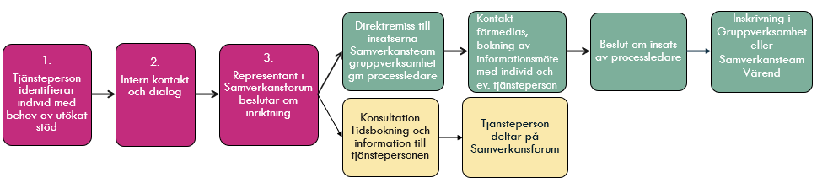
1. Identifierar behov - Du (tjänstepersonen) har identifierat att en individ du möter behöver annat stöd för att närma sig arbete eller studier än vad din verksamhet kan erbjuda.
2. Intern dialog - Kontakta din kollega på din arbetsplats som är representant i Samverkansforum för att diskutera behovet. För att veta vem som är representanten är i Samverkansforum i din verksamhet, kolla in sidan www.sfvarend.se – insatser – Samverkansforum.
3. Beslut – Ni tillsammans beslutar att en konsultation skulle vara givande för dig som tjänsteperson.
4. Tidsbokning – Du mejlar info@sfvarend.se och därefter kontaktar projektledning dig för tidsbokning.
5. Konsultation – Du deltar på mötet och använder skriften nedan till hjälp.

Roller inför konsultationen
• Tjänsteperson – lyfter behovet och formulerar frågan.
• Samverkansforum – lyssnar, reflekterar och delar perspektiv.
• Projektledningen – leder samtalet, håller strukturen och tiden.
Före konsultationen
Förberedelsen handlar om att tydliggöra vad du vill ha stöd i att tänka kring och vad gruppen behöver veta för att kunna bidra.
💭 Stödfrågor för tjänstepersonen
1. Vad behöver jag stöd att tänka kring?
- Vad är det jag inte kommer vidare med just nu?
- Är det en fråga om insats, samordning eller bemötande?
- Vad hoppas jag att gruppen kan bidra med?
2. Vad behöver gruppen känna till – kortfattat?
- Vad är kärnan i situationen (2–3 meningar)?
- Vilka parter är redan involverade?
- Vad behöver jag inte ta med (detaljer, diagnoser, historik)?
3. Vad har redan gjorts?
- Vilka insatser eller kontakter har prövats?
- Vad har fungerat – och vad har inte fungerat?
4. Vad vill jag få ut av samtalet?
- Behöver jag nya perspektiv, bekräftelse eller en riktning framåt?

Under konsultationen
Tidsram: cirka 15–20 minuter.
1. Start – Projektledningen hälsar välkommen, påminner om syftet och presenterar upplägget.
2. Beskrivning och förståelse (7 min) – Tjänstepersonen beskriver situationen kort. Samverkansforum får ställa klargörande frågor.
3. Reflektion (7 min) – Tjänstepersonen lyssnar medan Samverkansforum reflekterar. Här uppstår nya perspektiv och idéer.
4. Summering (2–3 min) – Tjänstepersonen delar vad som väckte tankar och projektledningen rundar av.
5. Tjänstepersonen gör egna anteckningar

Efter konsultationen
Efter mötet reflekterar tjänstepersonen över samtalet:
• Vilka nya insikter eller perspektiv fick jag?
• Hur kan jag använda detta i mitt fortsatta arbete?

